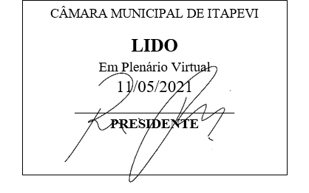
INDICAÇÃO Nº 1272/2021

Súmula: “Indico a realização de limpeza e desobstrução no esgoto da viela que une as Ruas Flor de Liz com a Rua das Violetas, no bairro Colinas de São José. ”

INDICO à Mesa, após ouvir o Douto Plenário, na forma regimental vigente, que seja a presente propositura encaminhada ao Excelentíssimo senhor, Igor Soares Ebert, Prefeito Municipal, para a realização de limpeza e desobstrução no esgoto da viela que une as Ruas Flor de Liz com a Rua das Violetas, no bairro Colinas de São José.

JUSTIFICATIVA
Senhor Presidente;
Senhoras Vereadoras;
Senhores Vereadores;

Essa é uma solicitação da população local que está reivindicando a realização desse serviço, relatando que devido ao fato da valeta onde corre o esgoto na referida viela ser descoberto, houve acumulo de sujeira na parte baixa da mesma, acarretando entupimento do esgoto, fazendo com que a água invadisse algumas residências nas proximidades.
Tendo em vista o grande trabalho da atual gestão, indico a realização de limpeza e desobstrução no esgoto da viela que une as Ruas Flor de Liz com a Rua das Violetas, no bairro Colinas de São José, para que com máxima urgência os moradores tenham uma melhoria na qualidade de vida.
Sala das Sessões Benvindo Moreira Nery, 7 de maio de 2021.

Vereadora Tininha – PSD
1ª Secretária

